TA VESELI DAN ALI MATIČEK SE ŽENI

Anton Tomaž Linhart:

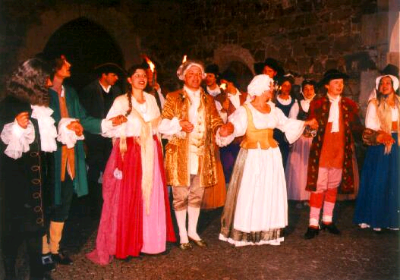
Anja Erjavec, 2.c

PREDSTAVI ŽENSKE LIKE:
Rozala – je Tončkova botra in baronova gospa. Bila je usmiljenega srca, vedela je da jo baron vara z drugimi ženskami pa vendar je bila zelo prijazna do drugih ljudi.
Bila pa je odločna gospa, predvsem kadar sta bila z baronom skupaj ga je velikokrat oštela.
Nežka – Nežka je služila gospe Rozaliji in bila zaljubljena v Matička. Matička je ljubila kljub temu, da ji je baron obljubil veliko doto. Bila je prebrisana in bistra.
Jerca – Bila je županova hči. Za njo se je zanimal študent Tonček. Nekaterim je bila v veliko pomoč za poizvedovanje o drugih, njeni nasprotniki pa so se jo hoteli na vsak način odkrižati.
Skupne lastnosti ženskih likov so bile prebrisanost, bistrost, iznajdljivost

OBNOVA
Matiček je bil služabnik na baronovem gradu, na katerem je bila zaposlena tudi mlada, prikupna Nežka. Matiček se je vanjo zaljubil in hkrati pričakoval od nje resno zvezo. Baron, gospodar gradu, je bil srečno poročen z baronico, vendar je vseeno hotel imeti Nežko, s katero bi lahko poživljal dolgočasne urice. Hotel jo je imeti za užitek. Vendar je Matiček, ki je bil sicer predstavnik nižjega sloja, to preprečil. V odlomku zgodba doseže vrhunec, kajti Nežka in gospa baronica zamenjata vlogi in na ta način pretentata svoja partnerja. V odlomku lahko razberemo, da se baron prilizuje Nežki, jo osvaja, čeprav tega ne bi smel, saj je poročen. Vendar se ne zaveda, da je pod obleko skrita njegova prava žena, ki vse to posluša. K udeležencema šestega nastopa spadata baron Naletel in Matiček. Matiček se zavzema za pravo legitimno ljubezen, katero čuti do Nežke, med tem, ko jo baron Naletel želi samo za užitek. Nežko bi imel, da bi jo izkoriščal, skratka, gre za užitkarsko ljubezen. Matiček, ki je sicer pripadnik nižjega razreda se ima za pametnega človeka in trdi, da, če bi baronu vzeli plemiški naslov, bi bil sam vreden več kot baron Naletel. Med njima vlada zaradi Nežke ljubosumno razmerje. Baron ne more videti, da se Matiček potika okoli Nežke, kar velja obratno tudi za Matička. Lahko bi rekli, da med seboj tekmujeta, kdo bo dobil Nežko. To je boj med bogatim plemičem in revnim, vendar prebrisanim Matičkom. Ideja bogatega barona Naletela je, da bi si na nek način kupil Nežko za potešitev potrebe po svoji užitkarski ljubezni. Nežka, ki je prikupna, mlada vitka, polna energije je seveda očarala barona, vendar ta je že poročen in je ne more imeti. Zato bi jo imel samo za uživanje in potešitev potrebe. Zaradi tega pa prihaja v spor z Matičkom, ki je njegov največji tekmec, še bolj pa s svojo ženo. Njegova žena bi rada razrešila ta problem, zato se je odločila za prenovo oziroma spremembo vloge. To se ji je tudi posrečilo.

Anton Tomaž Linhart
( 11. 12. 1756 (Radovljica) – 14.7. 1795 (Ljubljana) )

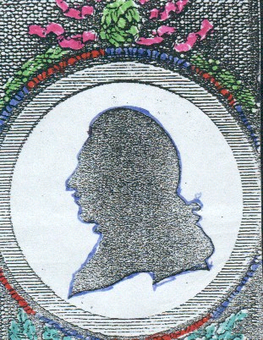

Slovenski dramatik, pesnik, zgodovinar in šolnik Anton Tomaž Linhart se je kot sin premožnega meščana rodil 11. 12. 1756 v Radovljici, mestu, ki je bilo takrat še stisnjeno med srednjeveško obzidje.

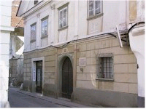
Linhartova rojstna hiša

Najprej se je šolal v domačem kraju, nato pa šolanje nadaljeval v Ljubljani in kasneje tudi na Dunaju. Leta 1786 je postal okrožni šolski komisar v ljubljanskem okrožju. Zavzemal se je za ustanavljanje šol. V treh letih je v okrožju, v katerem je bilo prej 9 šol, ustanovil kar 18 novih podeželskih osnovnih šol.

Prizadeval si je tudi za ustanovitev osrednje in javne študijske knjižnice v Ljubljani. Iz njegove pobude je bila v Ljubljani ustanovljena licejska knjižnica, predhodnica NUK v Ljubljani.
Bil je prijatelj Žige Zoisa in član njegovega prerodnega krožka. Pomagal je ustanoviti Družbo prijateljev gledališča, ki je tudi uprizorila prvo slovensko igro (Županova Micka, 1789). Leto kasneje (1790) doživi natis tudi druga komedija Ta veseli dan ali Matiček se ženi (prvič uprizorjena šele 1848 v Novem mestu).
V času študija na Dunaju je nastala pesniška zbirka Blumen aus Krain - Rože s Kranjskega.

Anton Tomaž Linhart je prvi slovenski dramatik. Sprva je pisal v nemščini. Njegovo prvo delo Miss Jenny Love je izšlo leta 1780. Prvo delo v slovenske jeziku je bil prevod oziroma priredba nemške komedije Die Feldmühle, ki ji je dal naslov Županova Micka. Ta velja za prvo slovensko posvetno gledališko delo. Po Županovi Micki je napisal še daljšo komedijo Ta veseli dan ali Matiček se ženi.

Anton Tomaž Linhart se je uveljavil tudi kot znanstvenik. Napisal je zgodovinsko delo v dveh delih"Versuch einer Geschichte von Krain und den übrigen Ländern der südlichen Slaven Oestérreiches - Poskus zgodovine Kranjske in ostalih dežel južnih Slovanov Avstrije". Prvi del, ki je izšel leta 1788, obravnava praslovansko dobo, v drugem delu iz leta 1791 pa Linhart opisuje preseljevanje ljudstev in naselitev prednikov Slovencev ter njihovo politično, družbeno, gospodarsko in kulturno življenje do konca 8. stoletja.

Linhart je najpomembnejši slovenski preroditelj, najdoslednejši svobodomislec in razsvetljenec, prvi izraziti meščan v slovenski kulturi. Njegovo delo je raznorodno; obsega nemške verze in dramska dela, prve poskuse znanstvenega zgodovinopisja in številne pobude, s katerimi je segal daleč prek okvirov svojih uradnih dolžnosti; spodbujal je razvoj dramskega slovstva v slovenskem jeziku.

